Лабораторная работа №4 учебного года 2023-2024 по курсу «Численные методы»
Выполнил: Зинин В.В.
Группа: М8О-408Б-20
Преподаватель: Пивоваров Д.Е.
Вариант по списку группы: 7

Условие лабораторной работы
Используя схемы переменных направлений и дробных шагов, решить двумерную начально-краевую задачу для дифференциального уравнения параболического типа. В различные моменты времени вычислить погрешность численного решения путем сравнения результатов с приведенным в задании аналитическим решением . Исследовать зависимость погрешности от сеточных параметров .

Вариант 7
,
.
Аналитическое решение: .
Метод решения
Для выполнения данной работы я решил двумерную начально-краевую задачу для ДУ параболического типа, а также вычислил погрешность, сравнивая с аналитическим решением результаты реализованных численных решений.
Описание программы и инструкция к запуску
Данная лабораторная работа была сделана в 3 файлах.
В первом файле – var.py – содержится реализация необходимых для решения алгоритмов.
Во втором файле – main.py – содержится непосредственно реализация необходимых методов.
Во втором файле – report_lab8.ipynb – содержится отрисовка нужных графиков при помощи библиотек python: matplotlib и numpy.
Сначала мы заполняем нашими полученными значениями созданные переменные, а затем на их основании строим графики. Запускается последовательно каждая ячейка на ядре python.
Результаты работы
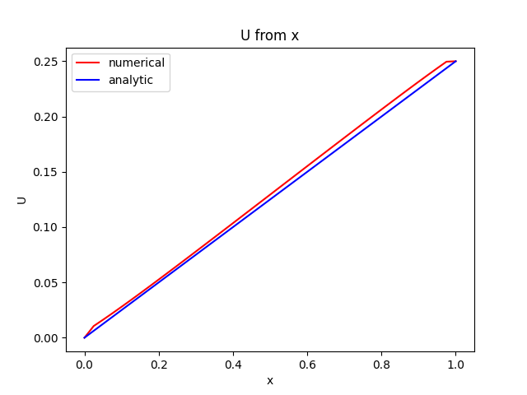
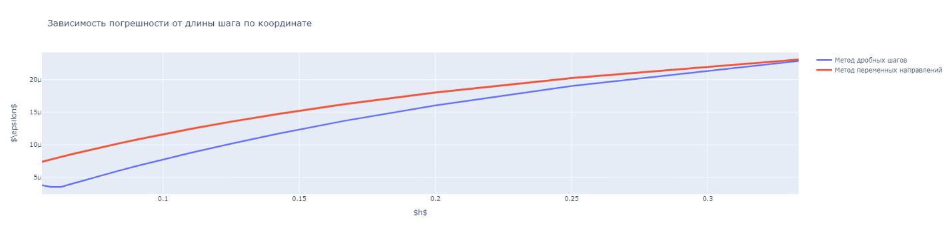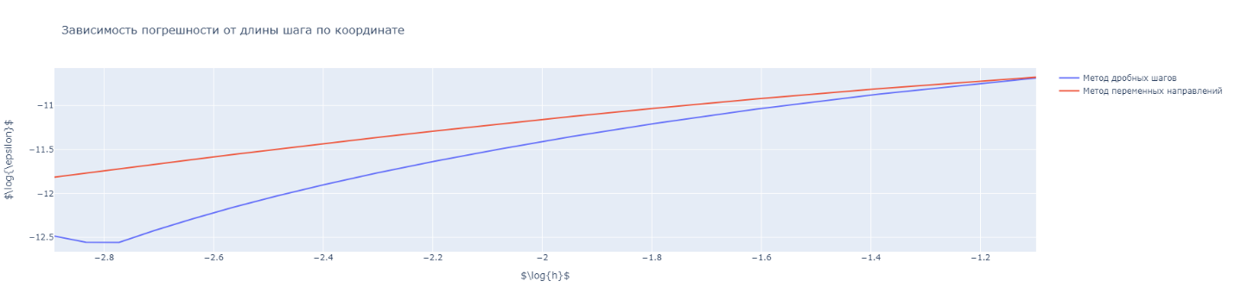
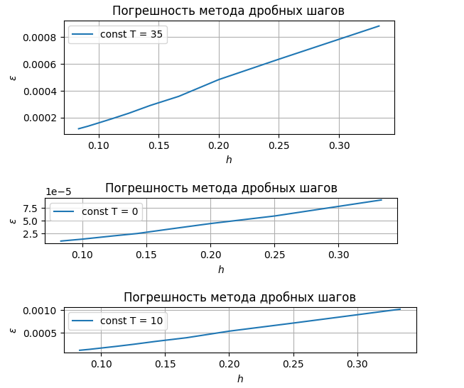
Вывод по лабораторной работе

В ходе выполнения данной лабораторной работы, я углубил свои знания в сфере применения численных методов для решения дифференциальных уравнений параболического типа. В процессе были освоены и применены соответствующие численные методы, произведены измерения погрешностей, зависящих от выбранного шага и времени. Также были сконструированы графические изображения, демонстрирующие эти зависимости в соответствии с поставленной задачей, и подготовлены графики функции U в зависимости от переменной x.

